NodeJS
1、Node.js介绍：
- Node.js 是一个基于Chrome V8引擎构建的一个平台（类似于PHP）。
- 简单点说：脱离浏览器环境的JS，js代码需要先被解释然后正确的执行。Node.js的原理正是如此，它使用了Google的V8虚拟机（Google的Chrome浏览器使用的JavaScript执行环境），来解释和执行JavaScript代码。
- 对于前端：我们熟悉JS，如果想成为全栈工程师（前台/后台都会），node是很好的选择。再者前端的各种工具（gulp，webpack）都是node做的。
- 安装Node.js
（1）Node.js目前支持各种平台，win，mac，Linux......
（2）Windows 安装包下载地址(.msi)
1）32 位安装包下载地址 : https://nodejs.org/dist/v4.4.3/node-v4.4.3-x86.msi
2）64 位安装包下载地址 : https://nodejs.org/dist/v4.4.3/node-v4.4.3-x64.msi
3） change变更、改变 repair修理、恢复
- 检测是否安装好：在文件夹目录下按住Shift+鼠标右键启动命令行工具（cmd），直接在命令行工具中输入node -v，如下图
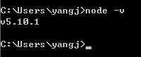

- 如何创建服务器
- 创建一个server.js的文件，在js文件中编写以下代码
- 使用require函数加载模块http var http = require(“http”)
- 调用http.createServer()函数创建服务器
- 调用listen方法指定监听端口
- 在命令行中打开当前页面，执行node server.js
- 页面中打开127.0.0.1:端口，打开你创建的页面
如下图：
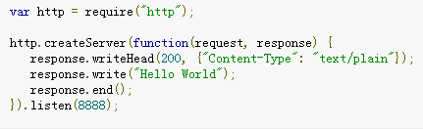
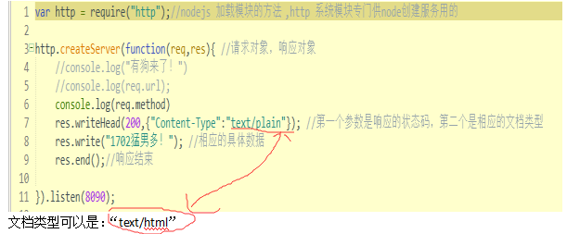
注意：res.write()和res.end()，有前者就要有后者，不然前端网页不能显示响应（相应）的数据。浏览器一直打转，因为没有响应结束。
- 服务器如何处理请求
（1）requst对象：请求对象，包含了请求查询字符串，参数，内容，HTTP 头部等属性
如：request.url 拿到请求的url（路径），req.method请求的动作（get/post）
（2）response对象：相应对象，就是用来输出内容到前端（浏览器）
如：res.write()表示相应的具体数据 res.end()表示响应结束...
- NPM是什么
- NPM是随着node一起安装的包（别人写的node程序,系统提供的程序）管理命令行工具
- 允许用户从NPM服务器下载别人编写的第三方包到本地使用
- 允许用户从NPM服务器下载并安装别人编写的命令行程序到本地使用
- 允许用户将自己编写的包或命令行程序上传到NPM服务器供别人使用

NPM的使用：
- npm install XX(模块名) 安装模块（分为-g安装到全局，-local本项目安装---可省略）
- npm ls 查看安装的模块
- npm uninstall XX(模块名) 卸载模块
- npm update XX(模块名) 更新模块
- npm init 创建一个模块/包（package.json 文件）
注意：使用淘宝 NPM 镜像，直接通过npm install 安装是走的北美的服务器，慢，或者被墙，在国内通过使用淘宝镜像 npm install -g cnpm --registry=https://registry.npm.taobao.org在通过 cnpm 来代替 npm ，或者使用nrm
- 介绍package.json文件是什么(模块/包)
package.json通常放在项目目录中，用来定义项目（包）的描述
在命令行输入 cnpm init 安装package.json 文件
package.json内容包含：
- name - 包/项目名
- version - 包的版本号
- description - 包的描述
- homepage - 包的官网 url
- author - 包的作者姓名
- contributors - 包的其他贡献者姓名
- dependencies - 依赖包列表（生产环境下依赖的包）。如果依赖包没有安装，npm 会自动将依赖包安装在 node_module 目录下
- devdependencies开发环境下所依赖的包
- repository - 包代码存放的地方的类型，可以是 git 或 svn，git 可在 Github 上
- main - main 字段是一个模块ID，它是一个指向你程序的主要项目。就是说，如果你包的名字叫 express，然后用户安装它，然后require("express")
- keywords - 关键字
- scripts使命令简写
- Node的特点
异步体现

- Node.js 异步编程的直接体现就是回调，异步编程依托于回调来实现，但不能说使用了回调后程序就异步化了。回调函数在完成任务后被执行
注意：异步体现需新建一个js 文件和一个txt 文件，在js 文件里面写以下代码，其中fs.readFile第一个参数是txt 文件的路径（最好是相对路径）。最后在命令行输入 node input.js（是对应的js文件名） ，然后后台会在显示当前js文件内容后显示txt文件的内容
代码如下：
var fs = require("fs");
fs.readFile('input.txt', function (err, data) {
if (err)
return console.error(err);
console.log(data.toString());
});
console.log("程序执行结束!");

注意：阻塞是按顺序执行的，而非阻塞是不需要按顺序的

事件驱动（了解即可）
（1）node是单进程的，通过事件和回调支持并发
（2）EventEmitter 类，提供了on：为事件注册一个监听函数，emit：执行某个事件，等等....
（3）大多数时候我们不会直接使用 EventEmitter，而是在对象中继承它。包括 fs、net、 http 在内的，只要是支持事件响应的核心模块都是 EventEmitter 的子类
- Node模块系统
- 为了让文件相互使用，Node提供模块系统（为了让Node.js的文件可以相互调用，Node.js提供了一个简单的模块系统），模块分为系统原生模块和文件模块
- 文件和模块一一对应，一个js文件就是一个模块，这个文件可能是js代码、json或者编译过的C/C++ 扩展等
创建模块
方法1：
1）在 Node.js（js文件） 中，创建一个模块非常简单，如下我们创建一个 'main.js' 文件，代码如下:
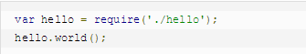
注释：以上实例中，代码 require('./hello') 引入了当前目录下的hello.js文件（./ 为当前目录，node.js默认后缀为js）

- Node.js 提供了exports 和 require 两个对象，其中 exports 是模块公开的接口，require 用于从外部获取一个模块的接口，即所获取模块的 exports 对象。（module.exports）
- 接下来我们就创建hello.js文件，代码如下：
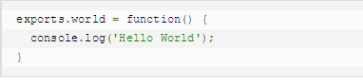
注释：在以上示例中，hello.js 通过 exports 对象把 world 作为模块的访问接口，在 main.js 中通过 require('./hello') 加载这个模块，然后就可以直接访 问 hello.js 中 exports 对象的成员函数了。

方法2：

有时候我们只是想把一个对象封装到模块中，格式如下：
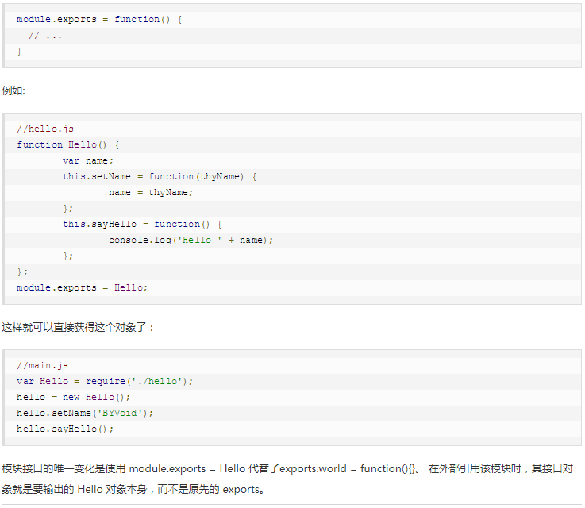

- require的查找机制：不带路径的：本地的nodemodule文件--全局模块--系统模块；带路径的表示查找本地文件模块，通常使用相对路径
- 路由
我们需要对不同的请求做不同的响应，因此需要查看HTTP请求，从中提取出请求的URL以及是哪种请求（GET/POST）参数
如：http://localhost:8090/index
http://localhost:8090/login
- get/post参数处理
- get请求都是放在url里面
url.parse(req.url, true) //url模块转化，url信息封装在req对象中
（2）post请求再请求体中，node 不会默认处理post请求，需要使用
require('querystring') 模块
- 文件处理
使用fs模块来读写文件
- fs.readFile异步读取文件内容
- fs.readFileSync同步读取
- fs.stat(path, callback) //返回文件的信息，在回调中判断是文件还是目录
- fs.writeFile(filename, data[, options], callback) //异步写入
- fs.mkdir(path[, mode], callback) //创建一个目录
- fs.readdir //读取一个文件夹里面的文件数组

- 异常处理
- 使用try catch 来处理异常，把可能出现问题代码放入try中

代码如下：

try { //如果里面的代码没有错误处理机制，错误就会被catch捕获到
} catch (err) {

}

